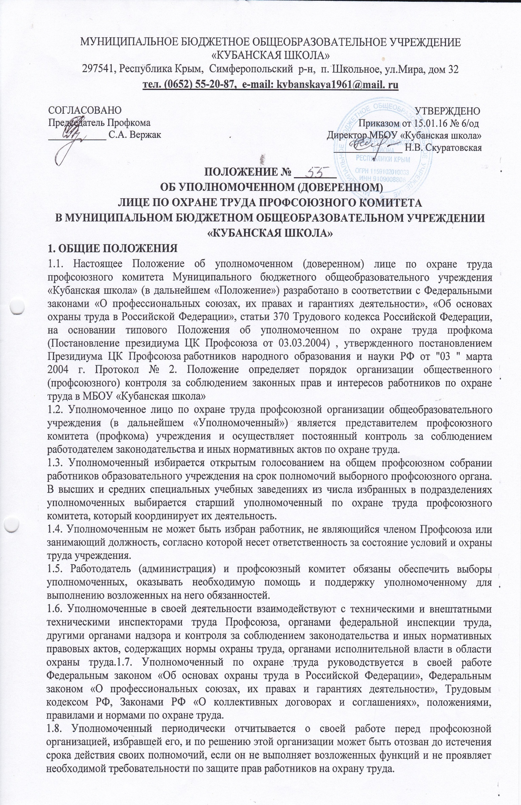

2. Задачи уполномоченного лица по охране труда:
Основными задачами уполномоченного лица являются:
2.1. Содействие созданию в МБОУ «Кубанская школа» здоровых и безопасных условий труда, соответствующих требованиям норм, правил и инструкций по охране труда.
2.2. Осуществление контроля за состоянием охраны труда на рабочих местах, соблюдением законных прав и интересов работников в области охраны труда, сохранением их жизни и здоровья в процессе трудовой деятельности.
2.3. Представление интересов работников в государственных и общественных организациях, судах различных инстанций при рассмотрении трудовых споров, связанных с применением законодательства об охране труда и выполнением обязательств по коллективным договорам.
2.4. Разъяснение, информирование и консультации по вопросам охраны труда среди работников учреждения.
2.5. Участие в проведении в общеобразовательном учреждении административно-общественного контроля за состоянием охраны труда, смотров-конкурсов по охране труда.
2.6. Участие в организации и проведении обучения по охране труда и инструктирования безопасным приемам труда на рабочих местах.
3. Функции уполномоченного лица по охране труда:
В соответствии с основными задачами на уполномоченного возлагаются следующие функции:
3.1. Контроль:
3.1.1 выполнения работодателем или его представителями (должностными лицами) требований охраны труда на рабочих местах;
3.1.2. соблюдения работниками норм, правил и инструкций по охране труда;
3.1.3.правильного применения работниками средств коллективной и индивидуальной защиты;
3.1.4.соблюдения норм законодательства о рабочем времени и времени отдыха, предоставления компенсаций и льгот за тяжелые работы, работы с вредными и опасными условиями труда;
3.1.5. своевременного сообщения работодателю о происшедших в учреждении несчастных случаях.
3.2. Участие в работе комиссий в качестве представителя от профсоюзной организации по:
3.2.1. проведению проверок технического состояния зданий, сооружений, оборудования, машин и механизмов на предмет их безопасной эксплуатации;
3.2.2. проведению проверок систем отопления и вентиляции;
3.2.3. проведению проверок обеспечения работников специальной одеждой, специальной обувью и другими средствами индивидуальной защиты в соответствии с нормами, необходимыми по условиям труда;
3.2.4. проверке содержания и исправности санитарно-бытовых помещений и санитарно-технического оборудования;
3.2.5. приемке в эксплуатацию оборудования, машин и механизмов на их соответствие требованиям и норм охраны труда;
3.2.6. расследованию происшедших в учреждении несчастных случаев (по поручению профсоюзного комитета).
3.3. Участие в проведении аттестации рабочих мест по условиям труда и подготовке к сертификации работ по охране труда в общеобразовательном учреждении.
3.4. Участие в разработке мероприятий по улучшению условий труда, предупреждению несчастных случаев на рабочем месте и профессиональных заболеваний.
3.5. Участие в защите интересов пострадавшего от несчастного случая на рабочем месте при рассмотрении дел в суде и других инстанциях.
4. Права уполномоченного лица по охране труда:
Для выполнения задач и функций, возложенных на уполномоченных, им предоставлены следующие права:
4.1. Контролировать в общеобразовательном учреждении соблюдение законодательных и других нормативных правовых актов об охране труда.
4.2. Контролировать выполнение мероприятий по охране труда, предусмотренных коллективными договорами, соглашениями по охране труда и актами расследования несчастных случаев на рабочем месте.
4.3. Получать информацию от руководителей и иных должностных лиц по вопросам условий и охраны труда.
4.4. Предъявлять требования к должностным лицам о приостановке работ в случаях непосредственной угрозы жизни и здоровья работников.
4.5. Выдавать руководителю обязательные к рассмотрению представления об устранении выявленных нарушений требований охраны труда.
4.6. Обращаться в администрацию и профком образовательного учреждения, территориальную государственную инспекцию труда с предложениями о привлечении к ответственности должностных лиц, виновных в нарушении требований законодательства об охране труда.
4.7. Принимать участие в рассмотрении трудовых споров, связанных с изменениями условий труда, нарушением законодательства об охране труда, обязательств, установленных коллективными договорами и соглашениями по охране труда.
4.8. Участвовать в переговорах, проводимых в общеобразовательном учреждении при заключении коллективного договора и разработке соглашения по охране труда.
4.9. Информировать работников учреждения, структурного подразделения, в котором они являются уполномоченными, о выявленных нарушениях требований безопасности, состояния условий охраны труда, проведение разъяснительной работы в коллективе по вопросам охраны труда.
4.10. Осуществлять проверку выполнения работодателем обязательств по охране труда, предусмотренных трудовым, коллективным договором или соглашением по охране труда.
4.11. Принимать участие в работе комиссий по приемке в эксплуатацию общеобразовательного учреждения к новому учебному году.
5. Гарантии прав деятельности уполномоченного лица по охране труда:
На основе Трудового кодекса РФ, Федерального закона «Об основах охраны труда в РФ», совместного решения работодателя и профсоюзного комитета образовательного учреждения для осуществления своей деятельности уполномоченные пользуются следующими гарантиями прав, которые фиксируются в коллективном договоре:
5.1. Оказание содействия в реализации прав уполномоченных по осуществлению контроля за обеспечением здоровых и безопасных условия труда.
5.2. Принятие мер работодателем, должностным лицом по выполнению представлений уполномоченных по устранению выявленных нарушений.
5.3. Обеспечение за счет средств образовательного учреждения правилами, инструкциями, другими нормативными и справочными материалами по охране труда.
5.4. Предоставление для выполнения возложенных на него функций не менее двух часов в неделю с оплатой этого времени в размере его среднего заработка.
5.5. Обучение по специальным программам. Освобождение на время обучения от основной работы с сохранением заработной платы.
6. Социальные гарантии уполномоченного лица по охране труда:
В соответствии со ст.ст. 25 и 27 Федерального Закона «О профессиональных союзах, их правах и гарантиях деятельности» уполномоченным предоставляются следующие социальные гарантии:
6.1. Уполномоченный не может быть подвергнут дисциплинарному взысканию, переведен на другую работу по инициативе работодателя и не может быть уволен без предварительного согласия профсоюзного комитета.
6.2. Уполномоченный может быть материально и морально поощрен из средств учреждения или профсоюзного комитета за активную и добросовестную работу, способствующую предупреждению несчастных случаев и профессиональных заболеваний, ему могут быть представлены дополнительные гарантии, которые определяются коллективным договором или соглашением.
6.3. Для осуществления своей деятельности уполномоченному лицу по охране труда выдается соответствующее удостоверение.
6.4. Работодатель и должностные лица Муниципального бюджетного общеобразовательного учреждения Кубанская школа» несут ответственность за нарушение прав уполномоченных лиц по охране труда в порядке, установленном действующим законодательством.

